湖北地税OA信息系统管理人员招聘报名表
姓 名 |  | 性 别 |  |  | 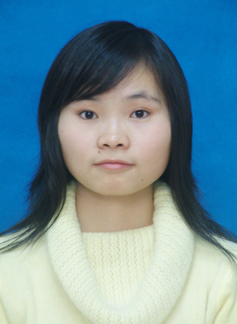  照  片
民 族 |  | 籍 贯
出生日期 |  | 学 历
毕业院校及专业 |  | 政治面貌
联系电话 |  | 电子邮箱
家庭主要成员 及社会关系 | 称谓 | 姓名 | 政治面貌 | 工作单位及职务
工作经验
获奖经历
代表作品
自我评价

